 

**ΔΑΝΙΗΛΙΔΕΙΟΣ ΠΑΙΔΙΚΗ ΒΙΒΛΙΟΘΗΚΗ**

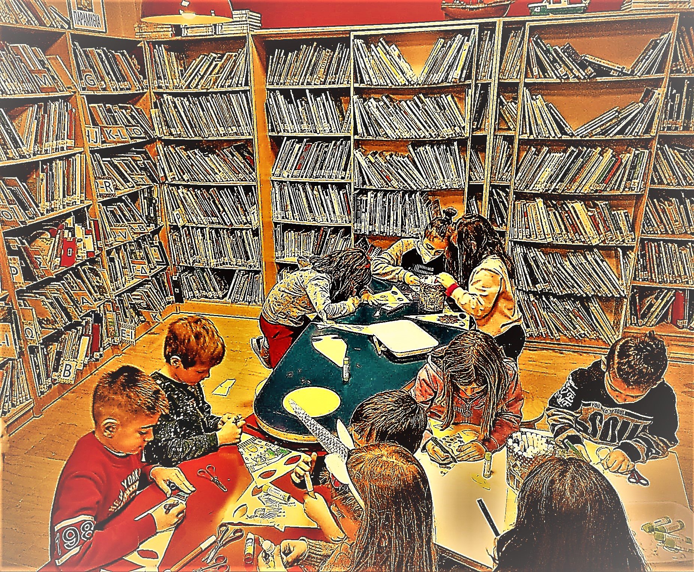

Ο δημιουργικός κόσμος

των βιβλιοθηκών τον

Μάρτιο!

**Η συμμετοχή στα εργαστήρια γίνεται ΔΙΑ ΖΩΣΗΣ και είναι δωρεάν, απαραίτητη προεγγραφή.**

**Tα παιδιά έχουν τη δυνατότητα να συμμετέχουν σε 1 εργαστήριo . Σε περίπτωση που δηλωθούν περισσότερα   
εργαστήρια του ενός, η συμμετοχή θα θεωρηθεί ΑΚΥΡΗ.**

**Οι προεγγραφές μπορούν να γίνουν είτε με τη φυσική   
παρουσία του κηδεμόνα στη βιβλιοθήκη,   
είτε συμπληρώνοντας την παρακάτω ηλεκτρονική φόρμα:**

**[Δανιηλίδειος Μάρτιος 2023](https://docs.google.com/forms/d/1POfyMoXsuUytHaldP2r0743CrXkx1sOUG-U8rBJfK1Q/edit)**

**Για τα εργαστήρια που έχουν μεγάλη ζήτηση θα γίνει   
κλήρωση την :**

**Τρίτη 28 Φεβρουαρίου και ώρα 9:00π.μ.,**

**παρουσία των ενδιαφερομένων (η παρουσία δεν είναι υποχρεωτική).**

**Η δυνατότητα εγγραφής στα εργαστήρια λήγει την**

**Τρίτη 28 Φεβρουαρίου, ώρα 8:30 το πρωί.**

**Η ενημέρωση των αποτελεσμάτων της κλήρωσης θα γίνει ηλεκτρονικά μόνο για τους επιτυχόντες.**

**ΠΡΟΣΟΧΗ: Θα αναμένεται ηλεκτρονική απάντηση επιβεβαίωσης συμμετοχής από τους γονείς/κηδεμόνες στο email :**  
[**danihlideiosl@gmail.com**](mailto:danihlideiosl@gmail.com) **(Να γίνεται έλεγχος και της ανεπιθύμητης αλληλογραφίας).**

**Δευτέρα 6 Μαρτίου 5.00– 6.00 το απόγευμα**

**« Ιστορία τέχνης… αλλιώς»**

**Για παιδιά 4 έως 6 ετών.** Δια ζώσης.

**Για 4 συναντήσεις 6/3, 13/3, 20/3 & 27/3/2023**

Με την εικαστικό **Ευφροσύνη Σαπιρίδου**

1η συνάντηση:  **Γνωριμία με τον Κυβισμό.**

Γνωρίζουμε τον Κυβισμό μέσω του Πικάσο και του Μπρακ και κάνουμε το δικό μας κυβιστικό πορτρέτο.

**Υλικά που θα χρειαστούμε:**

μολύβι, σβήστρα, Κηρομπογιές ή λαδοπαστέλ,

Ψαλίδι, κόλλα στικ

2η συνάντηση:  **Γνωριμία με τον Φωβισμό α.**

Θα παρατηρήσουμε και θα σχολιάσουμε τοπία τον Φωβιστών και θα κάνουμε ένα δικό μας τοπίο.

**Υλικά που θα χρειαστούμε:**

Μπλοκ ακουαρέλας Νο3 ή Νο4, Πινέλα, Παλέτα,

Σωληνάρια ακρυλικών (κασετίνα 12 χρωμάτων),

Πανάκι για να σκουπίζουμε τα πινέλα μας,

δοχείο με νερό για το ξέπλυμα των πινέλων μας.

3η συνάντηση:  **Γνωριμία με τον Φωβισμό β.**

Συνεχίζουμε και μελετούμε έργα Φωβιστών, αυτήν την φορά εσωτερικούς χώρους και νεκρές φύσης και κάνουμε την δική μας εκδοχή.

**Υλικά που θα χρειαστούμε:**

Μπλοκ ακουαρέλας Νο3 ή Νο4, Πινέλα, Παλέτα,

Σωληνάρια ακρυλικών (κασετίνα 12 χρωμάτων),

Πανάκι για να σκουπίζουμε τα πινέλα μας,

δοχείο με νερό για το ξέπλυμα των πινέλων μας.

4η συνάντηση:  **Γνωριμία με τον Ματίς.**

Διαβάζουμε το βιβλίο «Ο Κήπος του Ματίς», μελετάμε την δουλειά του Ματίς που έκανε τα τελευταία χρόνια της ζωής του, εμπνεόμαστε από αυτά και κάνουμε την δική μας πρόταση.

**Υλικά που θα χρειαστούμε:**

Μπλοκ ακουαρέλας Νο 3 ή Νο4, Ψαλίδι, κόλλα στικ,

Παλαιά περιοδικά με γυαλιστερά φύλλα.

**Τετάρτη 8 Μαρτίου 5.00- 6.00 το απόγευμα**

**«Ψηφίδας γνώση»**

Εκμάθηση της τεχνικής του ψηφιδωτού και κατασκευή ψηφιδωτής επιφάνειας.

**Για παιδιά από 8 έως 11 ετών.** Δια ζώσης.

**Για 4 συναντήσεις 8/3, 15/3, 22/3 & 29/3/2023**

Με την ψηφιδογράφο-αγιογράφο Ελπίδα Μπιμπελέκου

Υλικά που θα χρειαστούμε:

1. Κομμάτι ξύλου (τύπου κόντρα πλακέ θαλάσσης ή Mdf) διαστάσεων, περίπου 20×30 εκατοστά.

2. Ψηφίδες κεραμικές και βιτρώ-γυαλί μεγέθους 1×1 και 2×2 εκατοστών.

Συγκεκριμένα θα χρειαστούν:

80γρ. κόκκινες (1×1εκ)

80γρ. κίτρινες (1×1εκ)

80γρ. πορτοκαλί ή καφέ(1×1εκ)

50γρ. άσπρες(1×1εκ)

150γρ. πράσινες σε διάφορες αποχρώσεις (σκούρες, ανοιχτές 1×1εκ )

100γρ μαύρες ή μπλε σκούρο κεραμικές (2×2εκ)

10 τεμάχια καφέ κεραμικές (2×2εκ)

Σε περίπτωση που το μέγεθος των ψηφίδων καθώς και το χρώμα δεν υπάρχει, μπορείτε να τις αντικαταστήσετε με μικρότερες ή μεγαλύτερες ή και ότι άλλο χρώμα έχει διαθέσιμο το κατάστημα.

**Παρασκευή 3 Μαρτίου 5.30- 6.30 το απόγευμα**

**«Ελεύθεροι ξανά!»**

**Για παιδιά από 5 έως 7 ετών.** Δια ζώσης.

**Για 5 συναντήσεις 3/3, 10/3, 17/3, 24/3 & 31/3/2023**   
  
Με την θεατρολόγο-θεατροπαιδαγωγό **Μαρία Καστανάρα**   
από την Εταιρεία Θεάτρου Μικρός Βορράς.

Η ζούγκλα εγκυμονεί πολλούς κινδύνους. Αλλά ποιος κινδυνεύει περισσότερο από τον άλλο; Οι άνθρωποι ή τα ζώα; Ένα μεγάλο και δύσκολο ταξίδι ξεκινά για μια οικογένεια ελεφάντων, η οποία θα αναγκαστεί να χωριστεί και να ζήσει ο καθένας την δική του περιπέτεια. Μπορούν να βρουν τρόπο να επικοινωνήσουν και ας είναι μακριά; Άραγε θα καταφέρουν στο τέλος να συναντήσουν ο ένας τον άλλο; Με τη βοήθεια θεατρικών τεχνικών τα παιδιά θα μπουν μέσα στις ιστορίες, θα αναλάβουν ρόλους και θα ανακαλύψουν λύσεις.

**Σάββατο 18 Μαρτίου 10.30- 11.30 το πρωί**

**«Ταξίδι στο κέντρο της γης»  
 Διαδικτυακή λέσχη ανάγνωσης για παιδιά δημοτικού**

Ακολουθούμε τον καθηγητή Λίντενμπροκ και τον ανιψιό του Άξελ στο μυστηριώδες ταξίδι τους στο κέντρο της, μια ιστορία του Ιουλίου Βερν

**Για παιδιά από 7 ετών.** Με τη χρήση της πλατφόρμας zoom

**Για 9 συναντήσεις 18/3, 1/4, 8/4, 22/4, 29/4, 6/5, 13/5, 20/5 & 27/5**

**ΔΑΝΙΗΛΙΔΕΙΟΣ ΠΑΙΔΙΚΗ ΒΙΒΛΙΟΘΗΚΗ**

**Καρολίδου 14**

**Τηλ.2310 456658**

**e-mail:** [**danihlideiosl@gmail.com**](danihlideiosl@gmail.com)

**Για περισσότερες πληροφορίες σχετικά με τα προγράμματα που θα   
πραγματοποιηθούν και στις υπόλοιπες Βιβλιοθήκες του Δήμου Καλαμαριάς, μπορείτε να ανατρέξετε στη σελίδα:**[**https://lib.kalamaria.gr/**](https://lib.kalamaria.gr/)